Территориальная избирательная комиссия
Каневская

Материалы
для участия в конкурсе избирательной комиссии Краснодарского края на лучшее оформление избирательного участка, имеющего статус именного

Участковая комиссия избирательного участка
№ 17-48 имени Г.К. Нестеренко

2017 год

Григорий Карпович Нестеренко
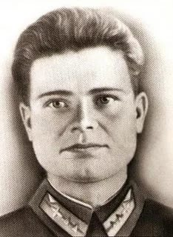
(1916-1943)
Родился 27 ноября 1916 года в станице Каневской Каневского района Краснодарского края в семье казака. Русский. Окончил местную семилетнюю школу (в настоящее время — средняя общеобразовательная школа № 1 станицы Каневской имени Г. К. Нестеренко), работал в колхозе. Осенью 1932 года Григорий уехал в Ростов-на-Дону, где в 1934 году окончил школу фабрично-заводского ученичества, работал по распределению на Таганрогском хлебозаводе мастером-технологом хлебопечения.
В 1936 году он сдал экзамены в Ростовский финансово-экономический институт. Одновременно занимался в Ростовском аэроклубе. Весной 1939 года получил удостоверение пилота из рук В. С. Молокова.
В октябре 1940 года призван в Красную Армию и направлен в авиационную часть на Дальнем Востоке. Здесь он встретил начало Великой Отечественной войны. В июле 1942 года окончил Военную школу лётчиков Дальневосточного фронта. Написал несколько рапортов об отправке на фронт, но только весной 1943 года был направлен в действующую часть.
С апреля 1943 года младший лейтенант Нестеренко воевал в составе 291-го истребительного авиационного полка. Менее чем за два месяца произвёл 30 успешных боевых вылетов, участвовал в 17 воздушных боях, сбил 5 самолётов противника лично и 1 в группе.
Приказом №: 3/н от: 24.05.1943 года по 265-й иад 3 иак Северо-Кавказского фронта младший лейтенант Нестеренко награждён орденом Красной Звезды за сбитие 1 истребителя противника и помощь в уничтожении 4 истребителей ФВ-190.
Приказом №: 10/н от: 19.06.1943 года по 3 иак Северо-Кавказского фронта младший лейтенант Нестеренко награждён орденом Красной Звезды за уничтожение в составе группы 9 и личное уничтожение 1 истребителя противника, чем спас своего ведущего и обеспечил успех группы.
Осенью 1943 года сражался в небе Донбасса и южной Украины. С 1 сентября по 21 октября 1943 года в боевых вылетах сбил 2 самолёта противника.
21 октября 1943 года группа истребителей 291-го истребительного авиационного полка сопровождала штурмовики Ил-2 в районе западнее города Мелитополь (Запорожская область). После успешного выполнения боевого задания, не один «ильюшин» не был потерян, при прохождении линии фронта самолёт лейтенанта Нестеренко был подбит огнём зенитной артиллерии, а сам он был ранен. Отважный пилот направил объятую пламенем машину на скопление вражеских войск, совершив огненный таран^{[3]}. Всего к тому дню Нестеренко совершил 55 боевых вылетов, в 23 воздушных боях сбил лично 8 самолётов врага и 1 — в группе.
Останки пилота были похоронены в братской могиле села Новгородковка Мелитопольского района Запорожской области.

Награды:
- Указом Президиума Верховного Совета СССР от 1 ноября 1943 года за образцовое выполнение боевых заданий командования на фронте борьбы с немецко-фашистским захватчиками и проявленные при этом мужество и героизм лейтенанту Нестеренко Григорию Карповичу присвоено звание Героя Советского Союза (посмертно)^{[4]}.
- Награждён орденом Ленина, двумя орденами Красной Звезды, медалью "За оборону Кавказа.»

Эта краткая историческая справка отражает заслуги человека, именем которого в соответствии с постановлением избирательной комиссии Краснодарского края от 30 июня 2017 года № 16/271-6 «О согласовании присвоения избирательным участкам статуса именных», решением территориальной избирательной комиссии Каневская от 18 июля 2017 года № 71/552 «О присвоении избирательному участку № 17-48 статуса именного», избирательному участку № 17-48 Каневского района присвоен статус именного, и назван избирательный участок № 17-48 имени Героя Советского Союза Григория Карповича Нестеренко.

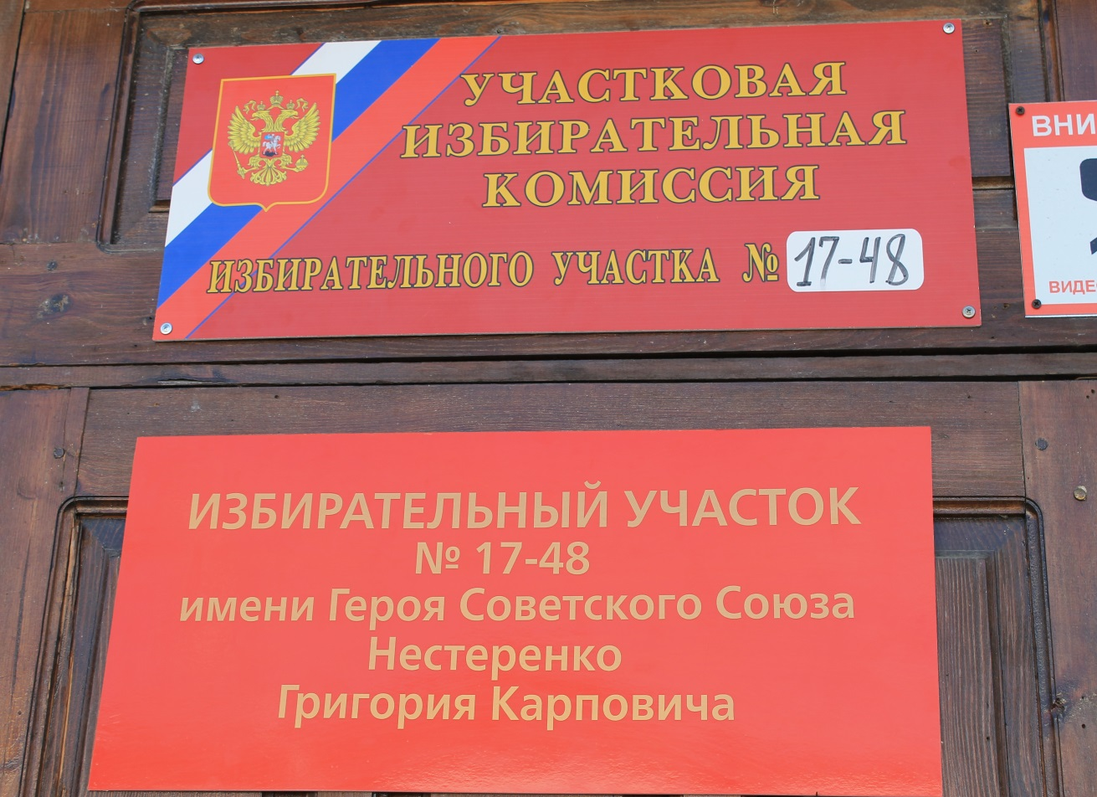

Избирательный участок № 17-48
Избирательный участок № 17-48 был образован в соответствии с постановлением главы Каневского района от 9 января 2013 года № 1, располагается в МБОУ СОШ № 1 по адресу: Каневской район, ст-ца Каневская, ул. Горького, 64, территориально относится к Каневскому сельскому поселению.
Избирательный участок размещается в спортивном зале школы, в полном объеме оборудован современным технологическим оборудованием: 3 кабины для голосования, 3 стационарных ящика для голосования, 3 переносных ящика для организации голосования вне помещения для голосования, имеется оборудование для голосования избирателей с ограниченными физическими возможностями, в необходимом количестве столы и стулья для членов участковой избирательной комиссии, а также для лиц, присутствующих при проведении голосования и подсчете голосов избирателей. Помещение избирательного участка большое и светлое. Готовясь к выборам, члены комиссии расставляют технологическое оборудование максимально удобно для избирателей и лиц, присутствующих в день голосования на избирательном участке.
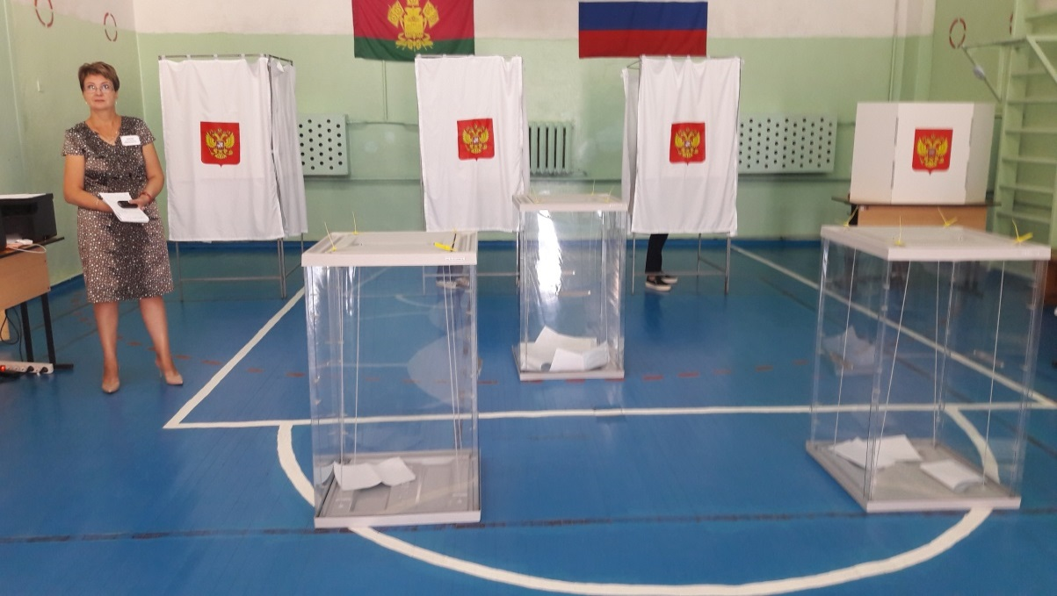
Председатель УИК № 17-48 Суяркова Светлана Валентиновна
на избирательном участке в помещении для голосования

Решением территориальной избирательной комиссии Каневская от 18 апреля 2013 № 80/785 сформирован состав участковой комиссии № 17-48 в количестве 15 членов с правом решающего голоса:

 | ФИО | Статус | Субъект выдвижения
 | Суяркова Светлана  Валентиновна | председатель комиссии | кандидатура предложена к назначению собранием избирателей по месту жительства
 | Крамская Татьяна  Николаевна | заместитель председателя | кандидатура предложена к назначению собранием избирателей по месту жительства
 | Рыжонкова Марина  Владимировна | секретарь комиссии | кандидатура предложена к назначению Каневским районным отделением КПРФ
 | Ерёменко Анжелика Александровна | член комиссии | кандидатура предложена к назначению собранием избирателей по месту работы
 | Захарова Елена  Александровна | член комиссии | кандидатура предложена к назначению Региональным отделением Политической партии СОЦИАЛЬНОЙ ЗАЩИТЫ в Краснодарском крае
 | Зубарь Елена  Николаевна | член комиссии | кандидатура предложена к назначению Региональным отделением Общероссийской политической партии «Народная партия «За женщин России»
 | Ковалько Захар  Юрьевич | член комиссии | кандидатура предложена к назначению собранием избирателей по месту работы
 | Куценко Максим  Александрович | член комиссии | кандидатура предложена к назначению Региональным отделением Политической партии СПРАВЕДЛИВАЯ РОССИЯ в Краснодарском крае
 | Левченко Валентина  Ивановна | член комиссии | кандидатура предложена к назначению Краснодарским региональным отделением ЛДПР
 | Логвиненко Ирина  Ивановна | член комиссии | кандидатура предложена к назначению Региональным отделением ВСЕРОССИЙСКОЙ ПОЛИТИЧЕСКОЙ ПАРТИИ «РОДИНА» в Краснодарском крае
 | Манжурина Татьяна Алексеевна | член комиссии | кандидатура предложена к назначению собранием избирателей по месту работы
 | Пронченок Татьяна  Борисовна | член комиссии | кандидатура предложена к назначению собранием избирателей по месту работы
 | Тыщенко Татьяна  Николаевна | член комиссии | кандидатура предложена к назначению Каневским местным региональным отделением Всероссийской политической партии «ЕДИНАЯ РОССИЯ»
 | Хубулури Ирина  Викторовна | член комиссии | кандидатура предложена к назначению Региональным отделением в Краснодарском крае Всероссийской политической партии «Социал-демократическая партия России»
 | Чеканова Татьяна  Александровна | член комиссии | кандидатура предложена к назначению собранием избирателей по месту работы
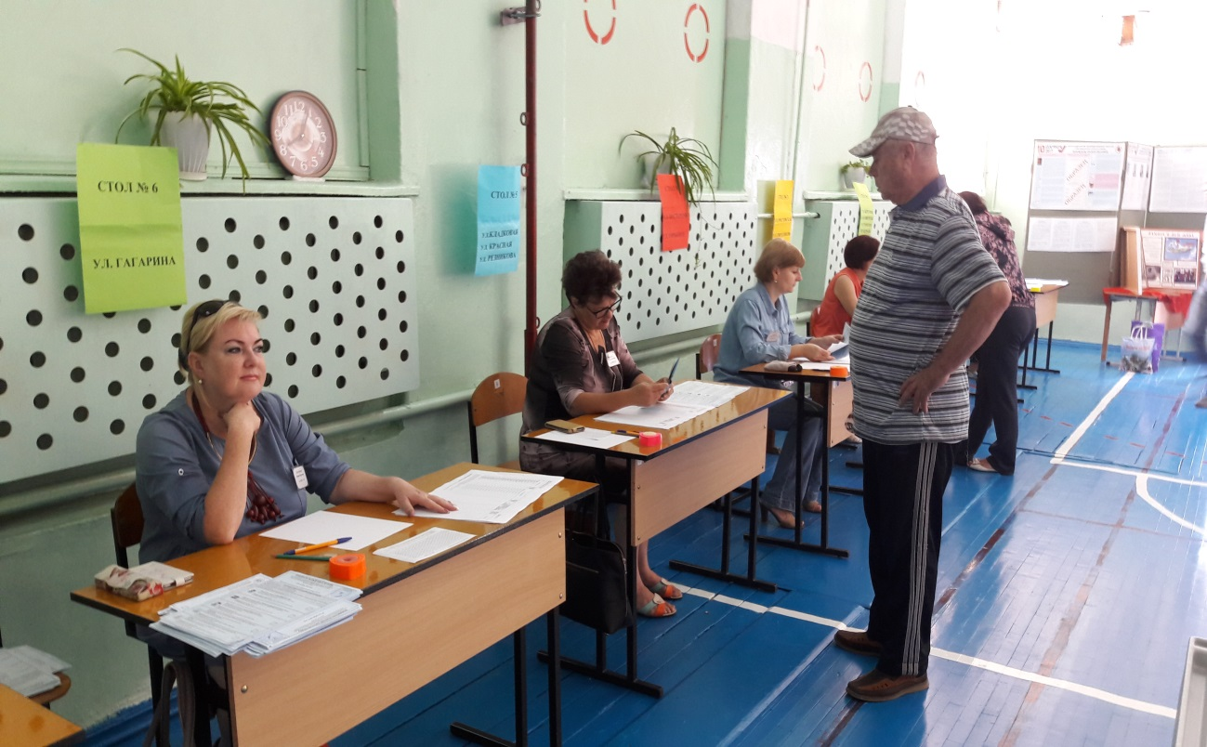
Члены участковой комиссии избирательного участка № 17-48
в день голосования на выборах депутатов Законодательного Собрания Краснодарского края 10 сентября 2017 года

Творческий подход
в работе участковой комиссии № 17-48

Средняя общеобразовательная школа № 1, в которой расположен избирательный участок № 17-48, носит имя Григория Карповича Нестеренко с 1998 года. В одном из помещений школы располагается музей Г.К. Нестеренко, в котором представлено большое количество материалов, описывающих историю подвига молодого человека, который в 27 лет повторил подвиг Николая Гастелло. И вполне естественно решение о присвоении имени выдающего земляка одному из больших избирательных участков нашего района, расположенному в центральной части станицы Каневской, избирательному участку № 17-48.
К Единому дню голосования 10 сентября 2017 года избирательному участку № 17-48 территориальной избирательной комиссией Каневская была изготовлена и передана новая вывеска, отражающая информацию об именном участке.
В период подготовки и проведения выборов депутатов Законодательного Собрания Краснодарского края шестого созыва, члены участковой комиссии оформили информационный стенд, на котором была расположена информация о ходе подготовки к предстоящим выборам, предусмотренная действующим законодательством, сведения, поступающие из территориальной избирательной комиссии Каневская.
В этом году на информационном стенде УИК № 17-48 появилась новая информация – о присвоении избирательному участку статуса именного. С целью более детального информирования избирателей, с разрешения директора МБОУ СОШ № 1, участковой комиссии были предоставлены материалы школьного музея, которые были использованы для оформления выставки в помещении избирательного участка. Избиратели, пришедшие на участок с тем, могли ознакомиться с биографией своего знаменитого земляка. Это никого не может оставить равнодушным.

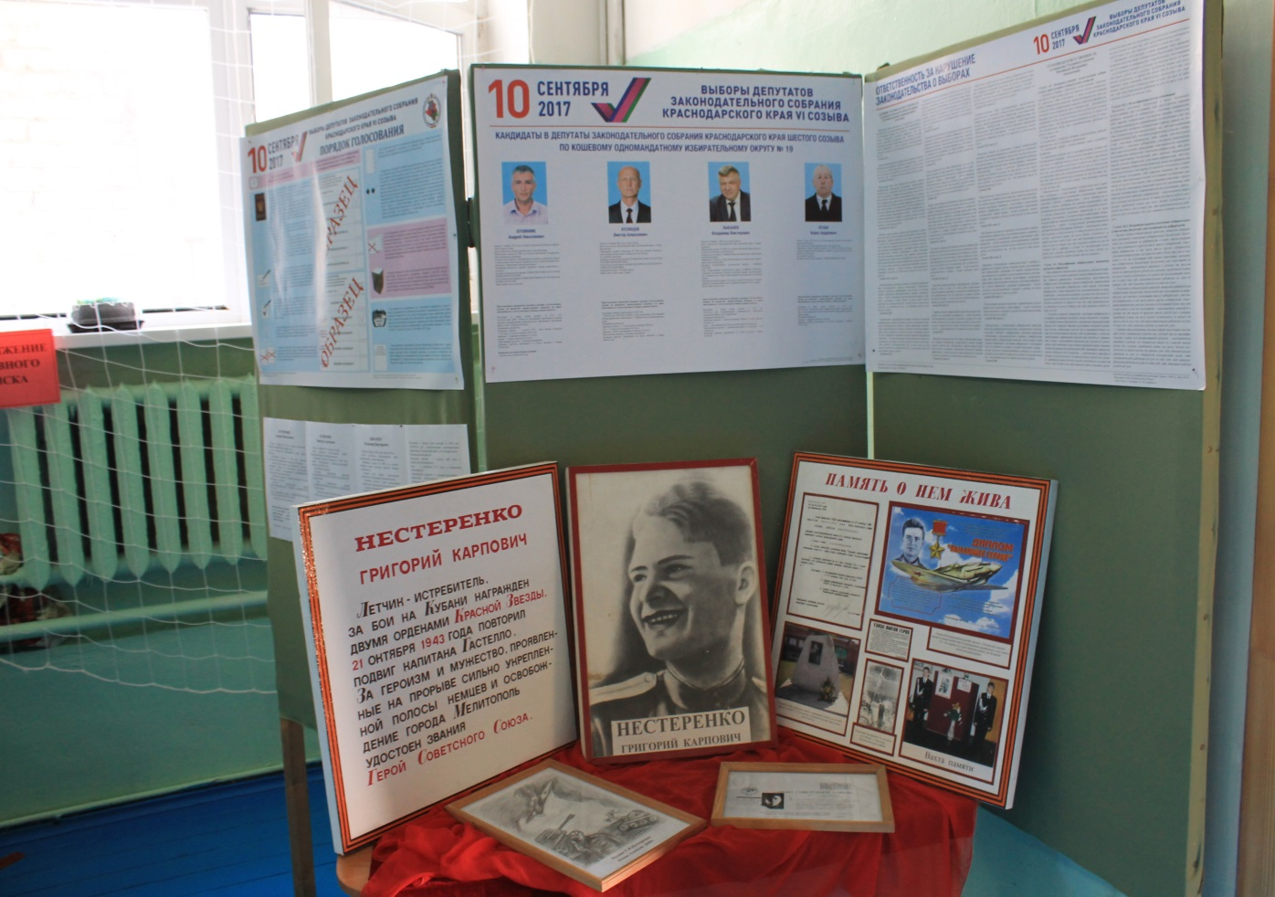

Выставка, посвященная Г.К. Нестеренко
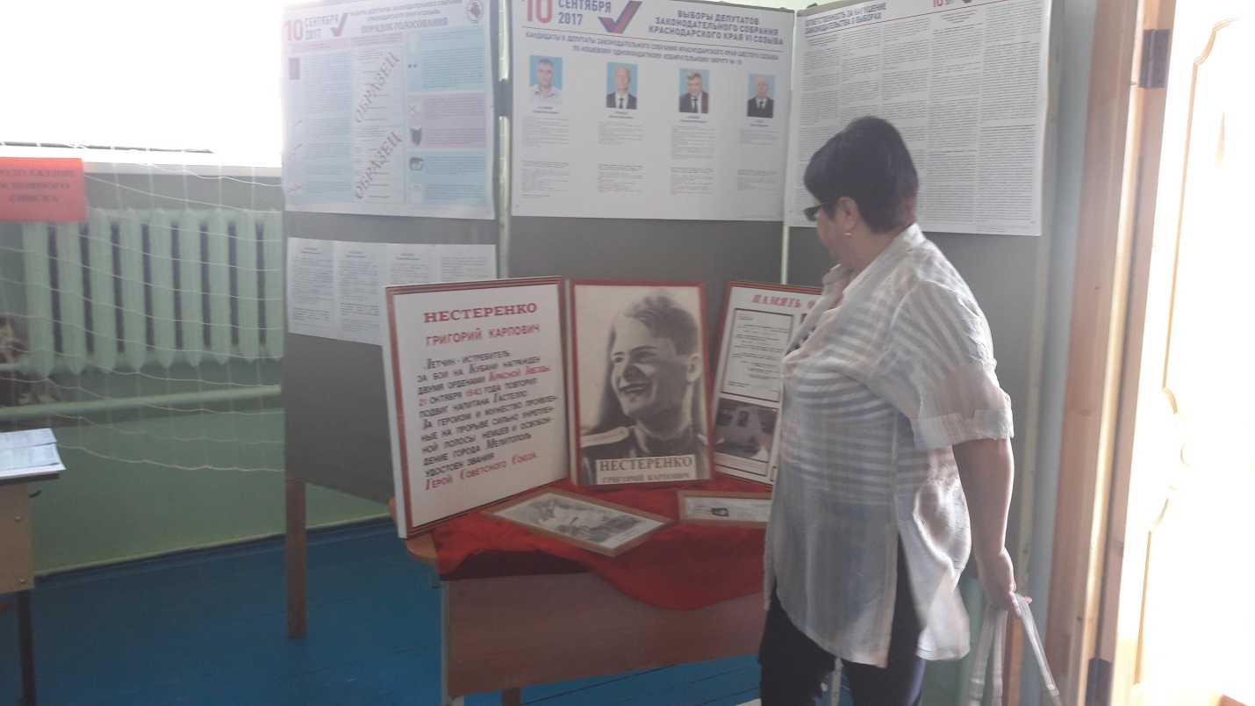

Избиратель у выставки, посвященной Г.К. Нестеренко

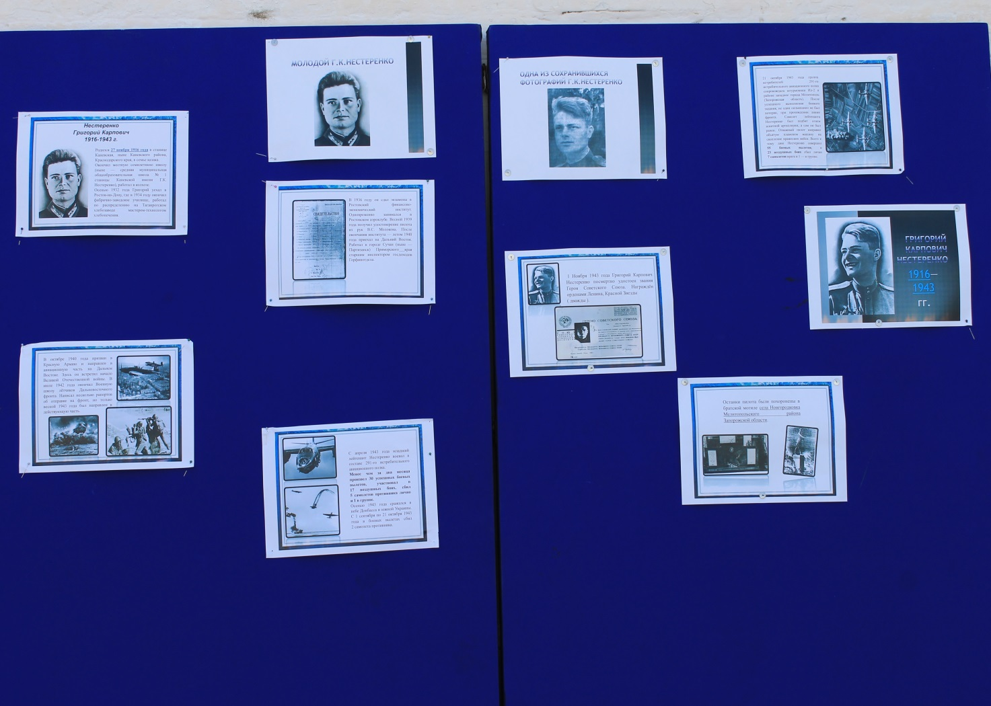

Стенд, посвященный памяти Г.К. Нестеренко на входе в избирательный участок № 17-48
Повышение электоральной активности избирателей

Одной из основных задач в работе комиссии является формирование у избирателей, в том числе молодых, позитивного представления о выборах, как одном из главных демократических институтов, обеспечивающих реализацию народного волеизъявления, повышения доверия к избирательной системе в Краснодарском крае, а также повышения уровня правовой грамотности, политической культуры и электоральной активности; стимулирования интереса молодежи к вопросам развития демократической системы, парламентаризма, избирательного права и избирательного процесса.
В своей профессиональной работе члены комиссии уделяют большое внимание повышению правовой культуры и электоральной активности будущих избирателей, а также тех, кто совсем недавно стал избирателем. Не остаются без внимания членов УИК № 17-48 и другие категории избирателей. Количество впервые голосующих на участке составило 24 человека, а 18-летних в списках избирателей – 32.
С этой целью с начала периода подготовки к выборам, в период с 25 по 08 сентября, дежурные члены УИК № 17-48 вели активную работу со списками избирателей, организовали работу по распространению приглашений. Для избирателей своего участка комиссия готовит именные приглашения для участия в выборах. Нужно отметить доброжелательность членов УИК № 17-48 и готовность пойти навстречу избирателю. Количество избирателей, внесенных в список на момент окончания голосования на участке составило 1996 человек.
76,15 % явки избирателей на выборах депутатов Законодательного Собрания Краснодарского края шестого созыва на избирательном участке № 17-48 - итог совместной слаженной работы всех членов участковой избирательной комиссии при содействии органов местного самоуправления, местных отделений политических партий, общественных организаций по повышению правой культуры, электоральной активности жителей избирательного участка, проведения целенаправленной, планомерной работы с избирателями в период подготовки и проведения выборов, а также активным участием членов участковой избирательной комиссии № 17-48 в реализации ведомственной целевой Программы «Повышение правовой культуры и электоральной активности жителей Каневского района», утвержденной главой муниципального образования Каневской район А.В. Герасименко 9 сентября 2010 года за № 1246 (далее – Программа).
Программа была подготовлена в целях повышения уровня правовой грамотности и политической культуры, повышения электоральной активности избирателей Каневского района, формирования у молодого поколения активной гражданской позиции, ответственности за судьбы Родины и своей малой Родины – Каневского района.
Организация планомерной деятельности по повышению правовой культуры и электоральной активности жителей Каневского района способствовала увеличению активности избирателей, это один из лучших результатов по явке избирателей.

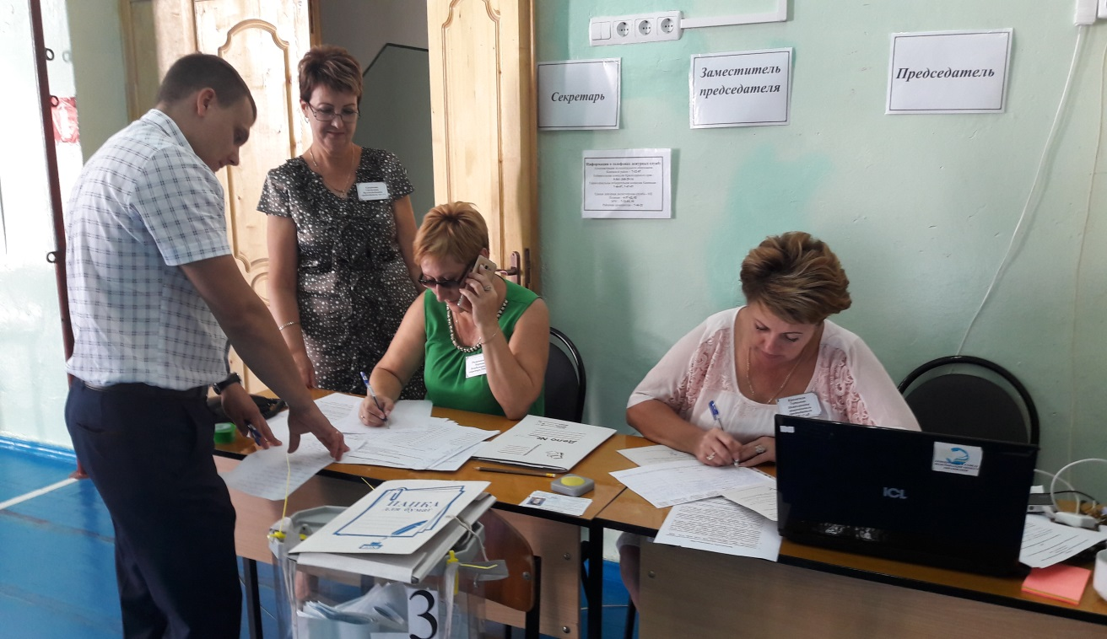
Члены участковой комиссии № 17-48 работают со списком избирателей

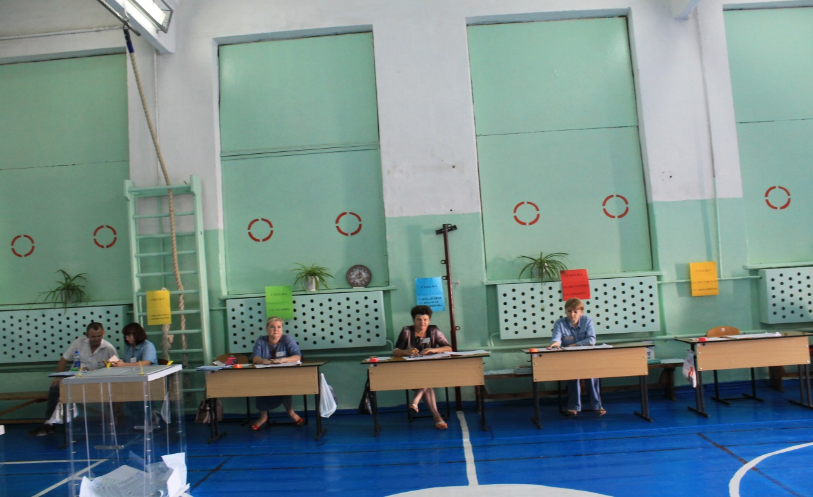
Члены участковой избирательной комиссии избирательного участка № 17-48

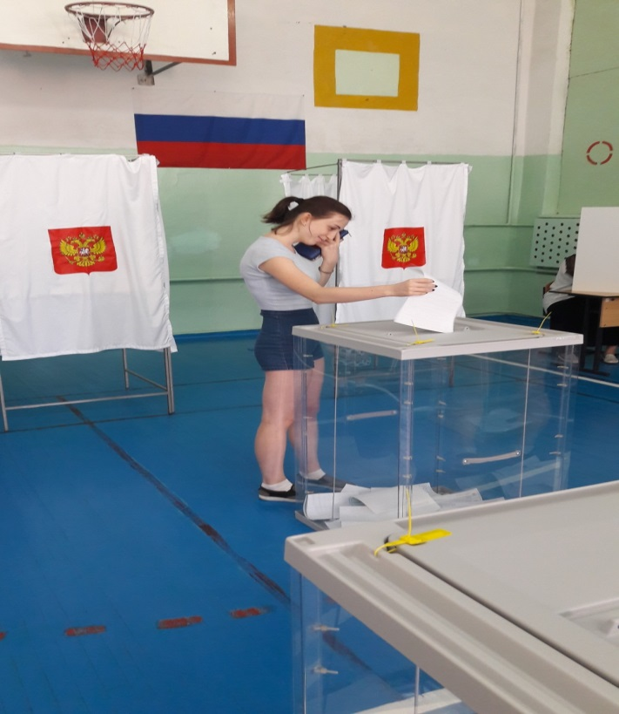 | Я голосую впервые!

Усилиями участковой избирательной комиссии № 17-48 при спонсорской поддержке МБОУ СОШ № 1 впервые голосующим вручались блокноты и ручки.

Секретарь участковой комиссии № 17-48 Рыжонкова Марина Владимировна вручает подарок впервые голосующему | 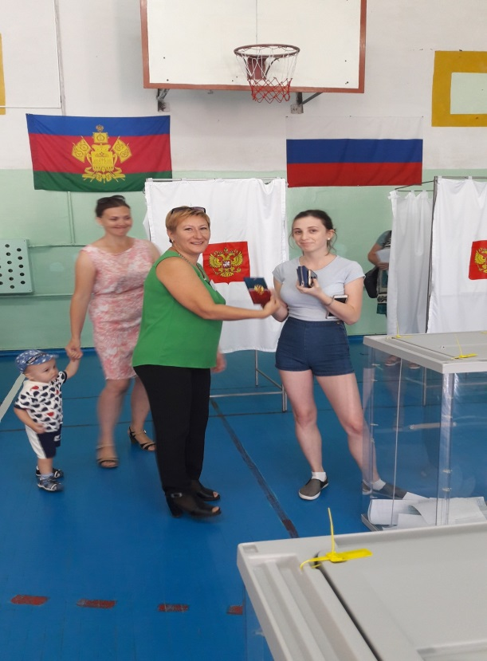
Голосуют молодые избиратели
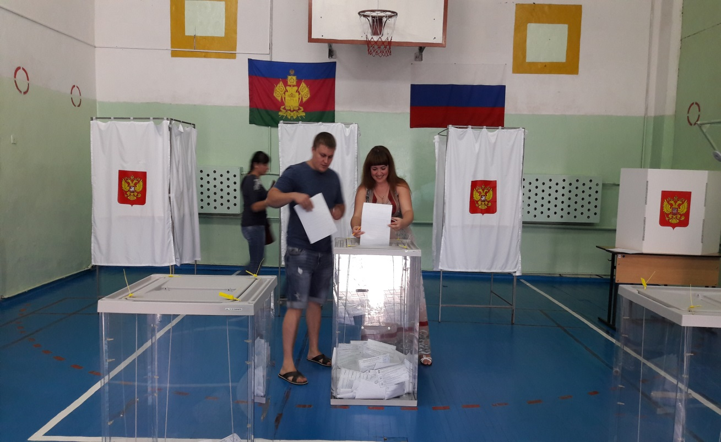
На избирательном участке № 17-48 на выборах депутатов Законодательного Собрания Краснодарского края шестого созыва проводилось социологическое исследование, а также опросы общественного мнения при выходе с избирательного участка в день голосования, данные в основном соответствуют данным по району.
Результат голосования на избирательном участке № 17-48
по краевому избирательному округу

Политическая партия СПРАВЕДЛИВАЯ РОССИЯ | 11
 | 0,72%
Политическая партия ЛДПР – Либерально-демократическая партия России | 90
 | 5,92%
Всероссийская политическая партия "ЕДИНАЯ РОССИЯ" | 1126
 | 74,08%
Политическая партия "КОММУНИСТИЧЕСКАЯ ПАРТИЯ РОССИЙСКОЙ ФЕДЕРАЦИИ" | 274
 | 18,03%
Политическая партия КОММУНИСТИЧЕСКАЯ ПАРТИЯ КОММУНИСТЫ РОССИИ | 0
 | 0,00%
Приняли участие в выборах | 1520
 | 76,15%
Приняли участие в голосовании | 1520
 | 76,15%

Результат голосования на избирательном участке № 17-48
по Кошевому одномандатному избирательному округу № 19

№ п\п | ФИО внесенных в избирательный бюллетень зарегистрированных кандидатов | Число голосов, поданных за каждого зарегистрированного кандидата | % выражение
1. | Бухинник Андрей Николаевич | 19 | 1,25 %
2. | Кузнецов Виктор Алексеевич | 72 | 4,74 %
3. | Лыбанев Владимир Викторович | 1364 | 89,74 %
4. | Пузан Борис Андреевич | 51 | 3,36 %

Участие в обучении кадров
избирательных комиссий и других
участников избирательного процесса.

В период подготовки и проведения выборов депутатов Законодательного Собрания Краснодарского края шестого созыва участковая избирательная комиссия № 17-48 уделяла внимание правовой подготовке членов основного состава комиссии, принимала участие в обучающих семинарах и практикумах.
Одной из эффективных форм обучения организаторов выборов является проведение обучающих семинаров, в которых принимают участие члены УИК Каневского района, в том числе и УИК № 17-48.
В рамках семинаров были рассмотрены вопросы подготовки помещения для голосования, соблюдения требований к нормативам технологического оборудования и его размещение в помещении для голосования в день голосования, составления и уточнения списков избирателей, выдачи копий протоколов об итогах голосования, также был обсужден порядок и возможные трудности при организации голосования вне помещения, особое внимание в ходе обучающего семинара было уделено работе с заявлениями граждан о предоставлении им возможности проголосовать по месту нахождения, изготовлению протоколов об итогах голосования с применением технологии QR -кода а также правильному оформлению соответствующей документации в ходе подготовки и проведения выборов депутатов Законодательного Собрания Краснодарского края шестого созыва, также немаловажным вопросом в подготовке к выборам рассматривалась организация информационного обеспечения выборов.
Подготовка кадрового резерва УИК № 17-48 – одно из основных направлений деятельности УИК, учитывая, что в текущем году сменился руководящий состав комиссии.
Принимая во внимание досрочное освобождение от исполнения обязанностей, в состав комиссии вошли новые члены, из них: Суяркова С.В. была назначена председателем, большинством голосов заместителем была избрана Крамская Т.Н., секретарем – Рыжонкова М.В.
Основная часть членов УИК с правом решающего голоса имеют большой опыт работы и являются членами УИК № 17-48 в течение продолжительного времени.

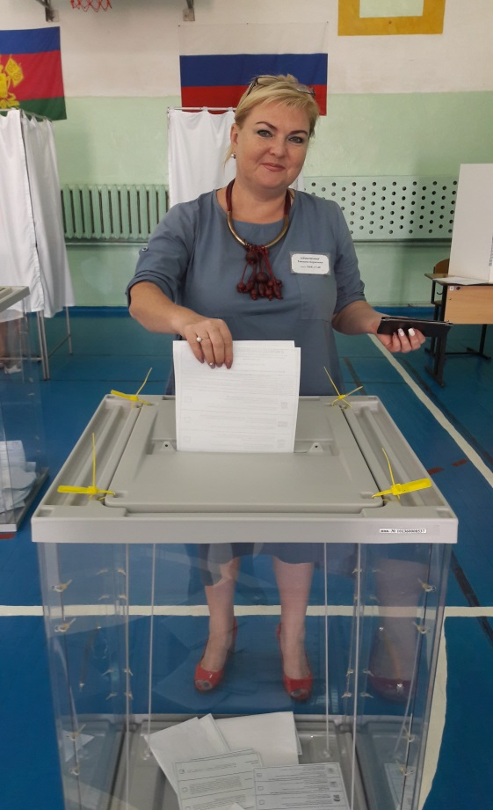 | 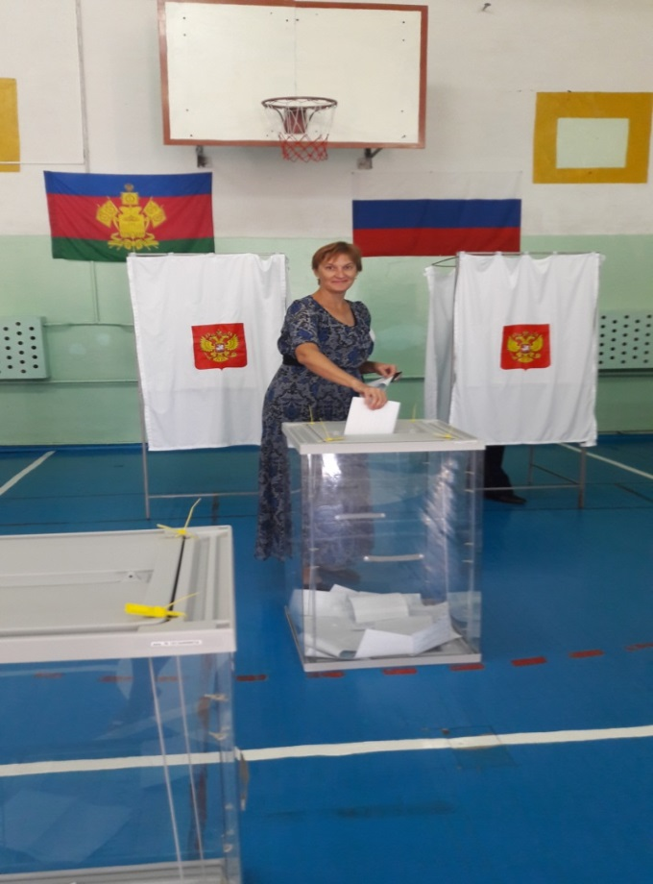

Голосуют по месту нахождения члены УИК № 17-48
Пронченок Татьяна Борисовна и Зубарь Елена Николаевна

Создание условий для голосования
Совместными усилиями участковой избирательной комиссии, органов местного самоуправления, местных отделений политических партий, общественных организаций создаются необходимые условия для голосования избирателей, эффективного исполнения своих обязанностей по организации и проведению голосования членов участковой комиссии.
В своей работе участковая избирательная комиссия № 17-48 старается придерживаться основного принципа избирательного процесса – гласности и открытости. Двери УИК № 17-48 в единый день голосования 10 сентября 2017 года были гостеприимно открыты для представителей прессы, наблюдателей.
На выборах депутатов Законодательного Собрания Краснодарского края шестого созыва наблюдателями 10 сентября 2017 года были представители, назначенные избирательным объединением «Краснодарское краевое отделение Политической партии Коммунистическая партия Коммунисты россии», политической партией «Коммунистическая партия российской Федерации», кандидатом в депутаты Законодательного Собрания Краснодарского края шестого созыва Лыбанева В.В. по Кошевому одномандатному избирательному округу № 19.

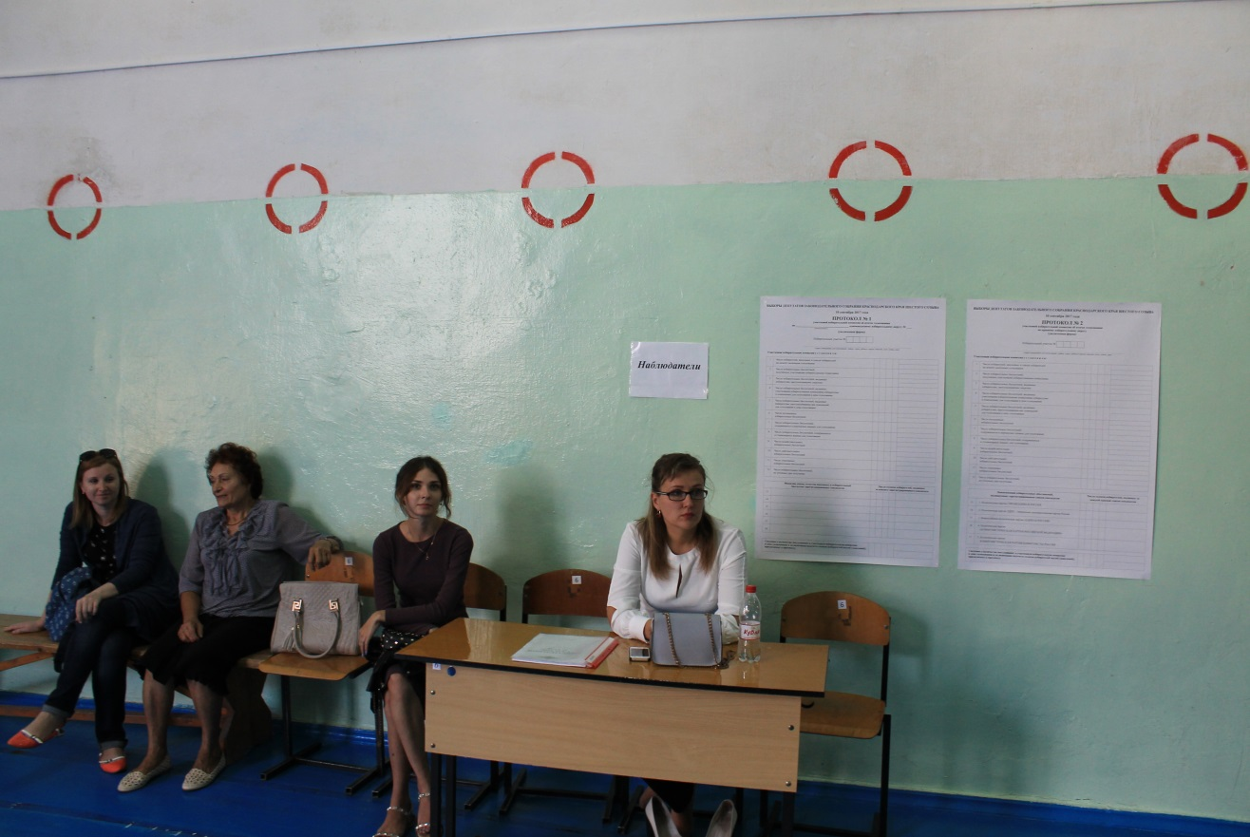

Наблюдатели на избирательном участке № 17-48
в день голосования 10 сентября 2017 года

Состав участковой комиссии № 17-48 приложил усилия для того, чтобы в день голосования были учтены по возможности интересы разных категорий граждан.
В практике работы УИК в полном объеме обеспечивается право избирателей проголосовать вне помещения для голосования, с этой целью в установленном порядке принимаются заявления от граждан, организуются выезды членов комиссии для голосования вне помещения, при этом наблюдателям от разных политических партий также предоставляется право присутствовать при проведении указанной процедуры.
92 человека реализовали свое право и проголосовали вне помещения для голосования на выборах депутатов Законодательного Собрания Краснодарского края шестого созыва.
Жалоб и нареканий на работу участковой комиссии № 17-48 в день голосования 10 сентября 2017 года со стороны участников избирательного процесса – избирателей, наблюдателей, - не поступало.
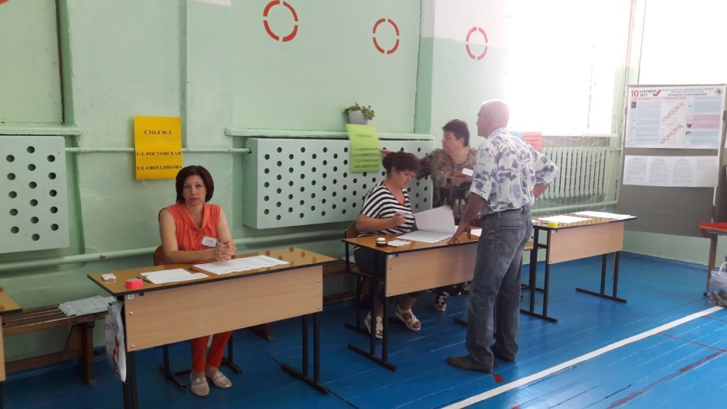
Голосуют избиратели на избирательном участке № 17-48 | 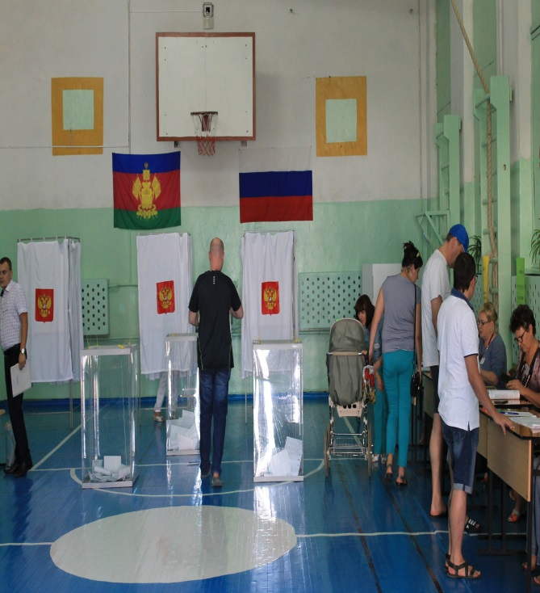

Организация культурно-массовых
мероприятий на избирательном участке
№ 17-48 в день голосования

С целью повышения интереса избирателей, усиления и значимости события, при непосредственном взаимодействии с отделом культуры администрации муниципального образования Каневской район на избирательном участке в день голосования организуется и проходит концерт творческих коллективов Каневского сельского поселения, приезжают творческие коллективы из других поселений. В единый день голосования 10 сентября 2017 года, на выборах депутатов Законодательного Собрания Краснодарского края шестого созыва, вниманию избирателей, пришедших на участок, было также предложено познакомиться с выставкой, расположенной в помещении избирательного участка, посетить не территории МБОУ СОШ № 1 музей, в котором оформлена экспозиция, посвященная Г.К. Нестеренко.

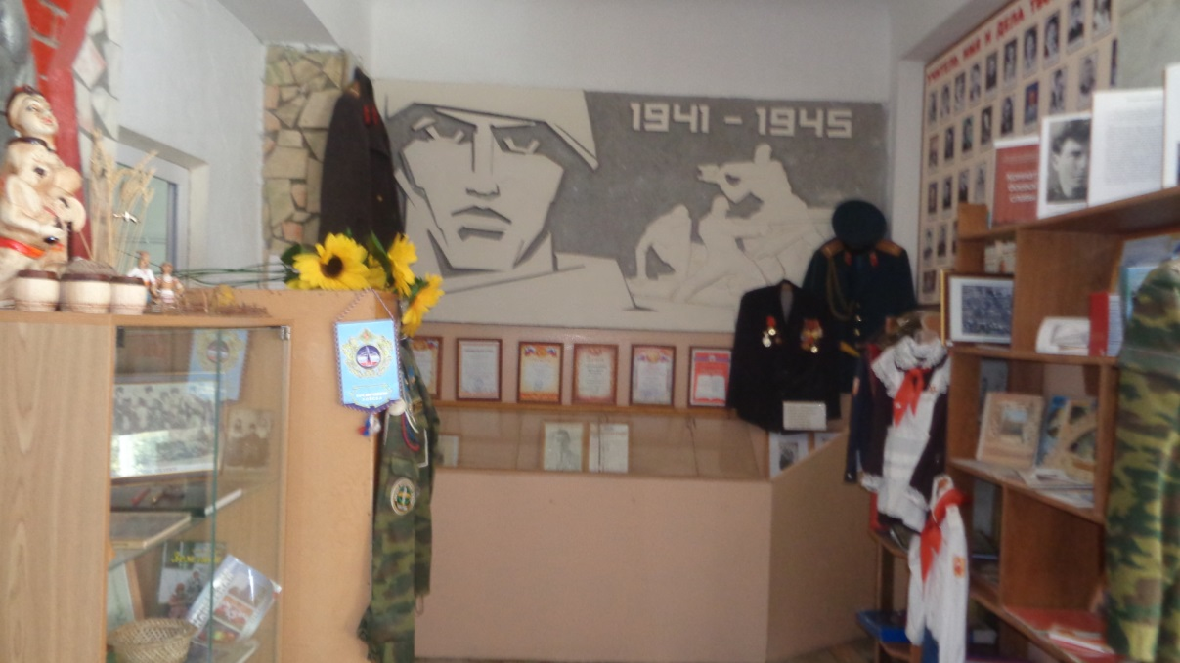

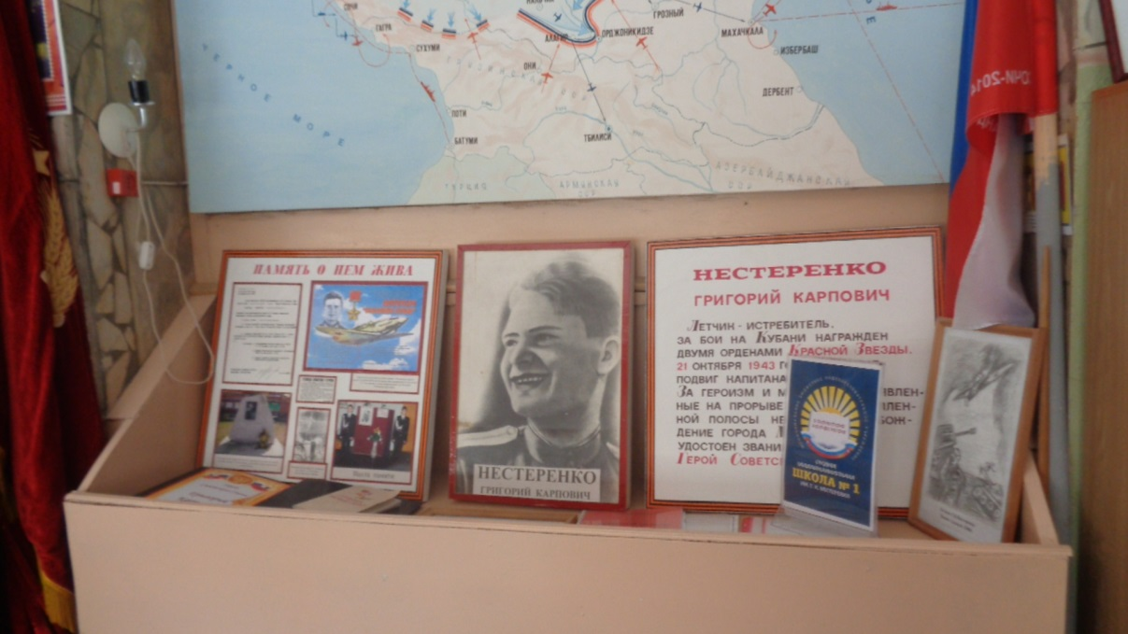
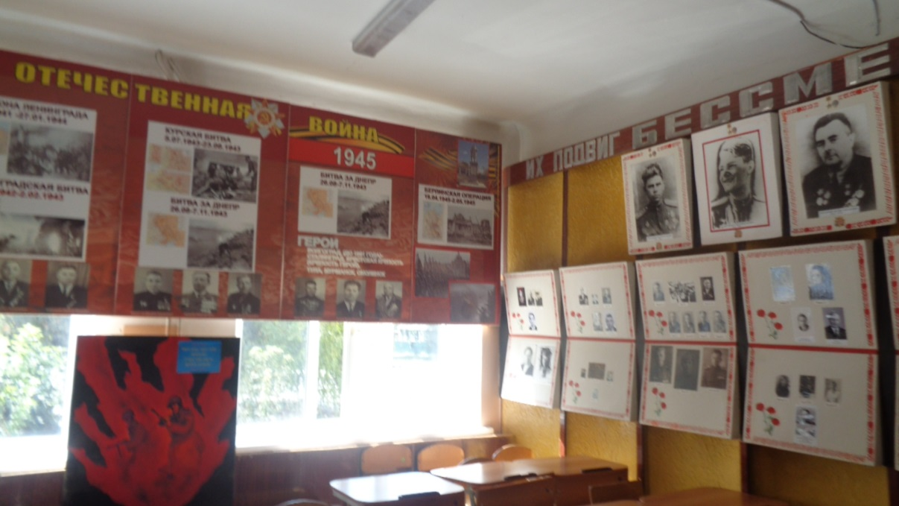
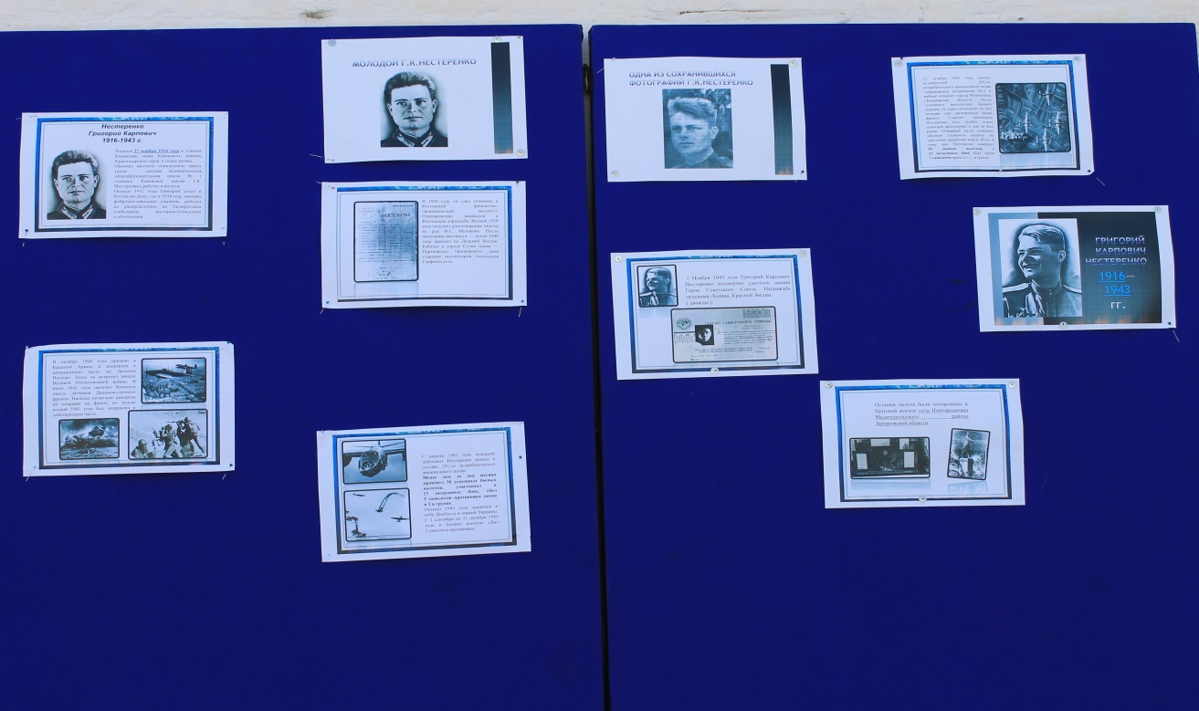
Информационное обеспечение выборов
Важнейшую роль в информировании избирателей играют средства массовой информации.
Всего избирательный процесс освещали два местных периодических издания: газеты «Каневские зори», «10-й канал», а также местное телевидение «Вовремя», сайт Каневская.ру, сайт Телевидение Каневская, сайт администрации муниципального образования Каневской район, страничка ТИК Каневская на сайте администрации муниципального образования Каневской район. Территориальная избирательная комиссия Каневская, используя указанные выше ресурсы СМИ, своевременно предоставляла информацию для печати и размещения.
Жители Каневского района и все желающие могли ознакомиться с информацией о присвоении избирательному участку № 17-48 статуса именного.
С целью обеспечения наибольшей полноты, своевременности и оперативности информирования избирателей избирательной комиссией Краснодарского края были изготовлены и переданы информационные плакаты, территориальной избирательной комиссий Каневская также был подготовлен информационный плакат. Все эти материалы были в достаточном количестве переданы на избирательные участки, в том числе и на участок № 17-48. Красочные призывы, выполненные крупным шрифтом, являлись наглядным примером своевременного информирования избирателей о дате голосования.

Организация работы УИК № 17- 48
по обеспечению избирательных прав граждан с ограниченными физическими возможностями.

Реализация избирательных прав граждан с ограниченными возможностями здоровья – это одно из важных направлений деятельности УИК № 17-48.
В целях реализации активного избирательного права и обеспечения условий беспрепятственного доступа к помещению избирательного участка избирателей, относящихся к категории лиц с ограниченными физическими возможностями, являющихся инвалидами, пожилых людей, помещение избирательного участка расположено в спортивном зале, вход в который беспрепятственный с улицы с низкого порога, территориальной избирательной комиссией Каневская было принято решение о привлечении на избирательные участки волонтеров, с тем, чтобы они оказывали содействие в помещении для голосования избирателям с ограниченными физическими возможностями, с этой целью отделу по делам молодежи администрации муниципального образования Каневской район было рекомендовано рассмотреть возможность привлечения волонтеров для оказания помощи избирателям, являющимся инвалидами. Координатором по делам молодежи при администрации Каневского сельского поселения была организована группа из 4 волонтеров, которые в день голосования, 10 сентября 2017 года, обеспечивали помощь и содействие избирателям, являющимся инвалидами и пожилыми людьми с ограниченными физическими возможностями.
Участковой избирательной комиссией № 17-48 в период подготовки к выборам депутатов Законодательного Собрания Краснодарского края шестого созыва была проведена работа по анализу состава избирателей, относящихся к категории избирателей с ограниченными физическими возможностями. Общее количество избирателей с инвалидностью, включенных в списки избирателей на данном избирательном участке составляет 564 человека, 363 человека приняли участие в голосовании, из которых 7 относятся к категории слепых и слабовидящих, 15 – к категории с нарушениями функций опорно-двигательного аппарата.

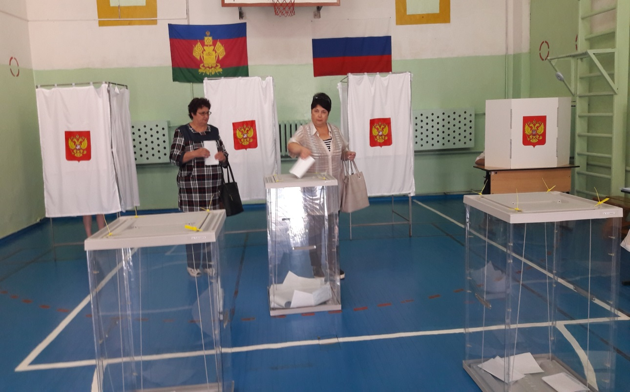
Избиратель с ограниченными физическими возможностями
заполняет бюллетень, используя стол-ширму для голосования

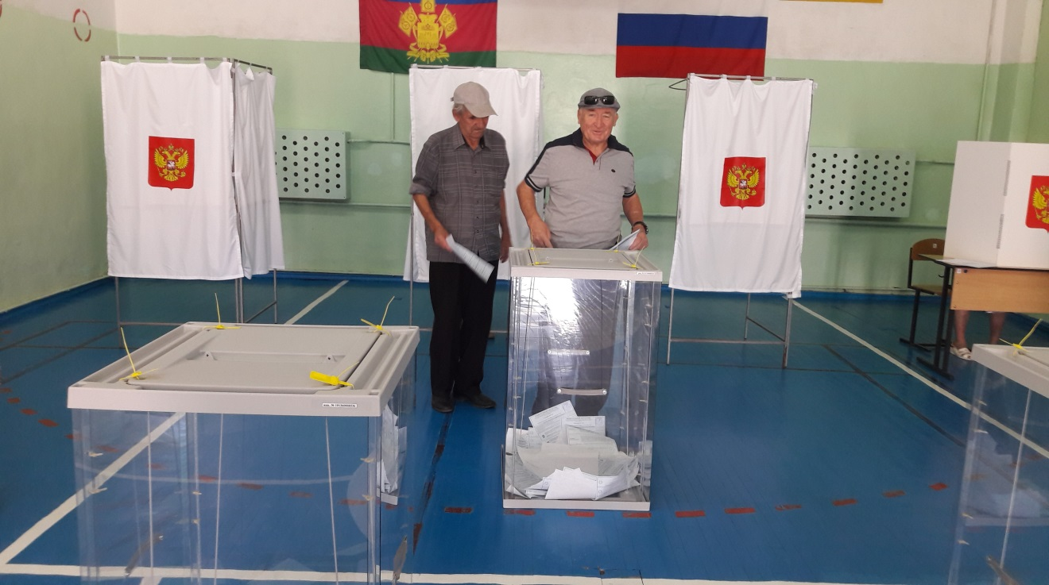
Голосуют пожилые избиратели

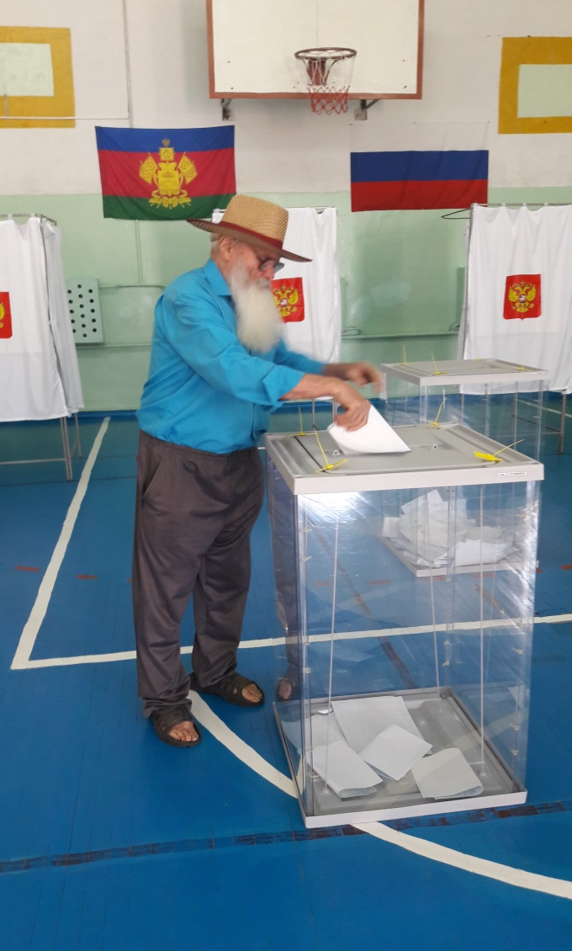
Выявленная информации о недостатках, имеющихся на пути следования избирателей с ограниченными физическими возможностями, к избирательному участку, как правило, доводится до сведения главы администрации Каневского сельского поселения. Администрацией в свою очередь обеспечиваются меры по беспрепятственному доступу инвалидов к избирательному участку.
Избиратели с ограниченными физическими возможностями, число которых составило 92 человека, реализовали свое право и проголосовали вне помещения для голосования.
Участковая избирательная комиссия № 17-48 с особым вниманием относится к данной категории, помогая им осуществить волеизъявление.

ФОТОГАЛЕРЕЯ УИК № 17-48
10 СЕНТЯБРЯ 2017 ГОДА
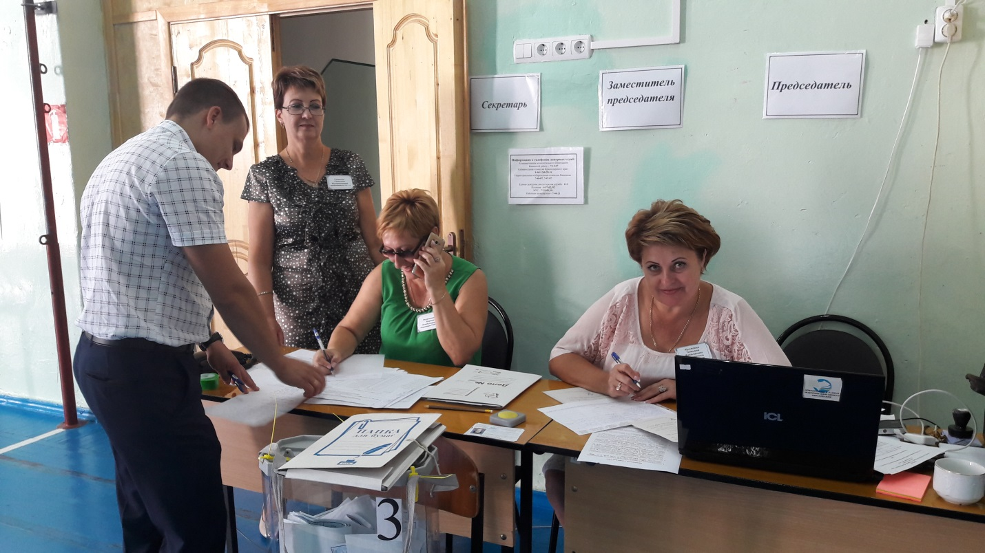
Готовимся к выборам, уточняем списки избирателей

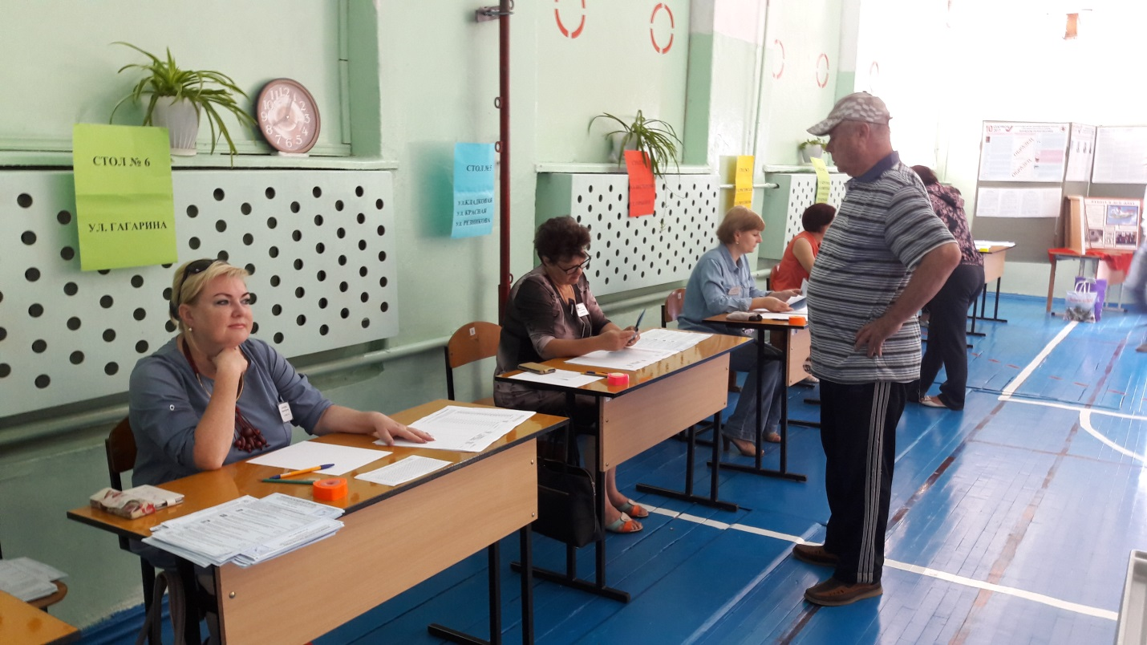
Начало работы УИК № 17-48 в день голосования

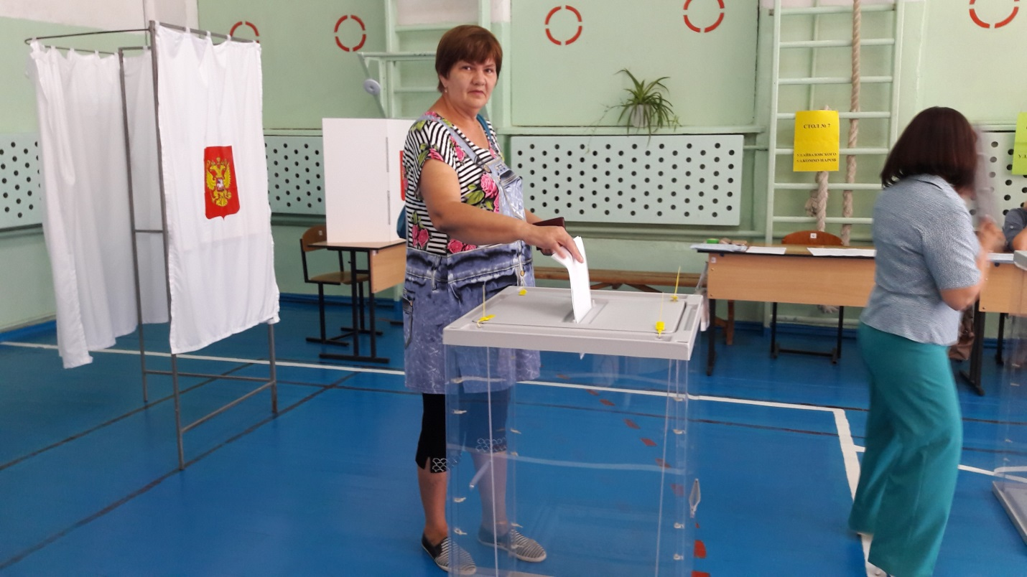

Добро пожаловать на избирательный участок № 17-48 !

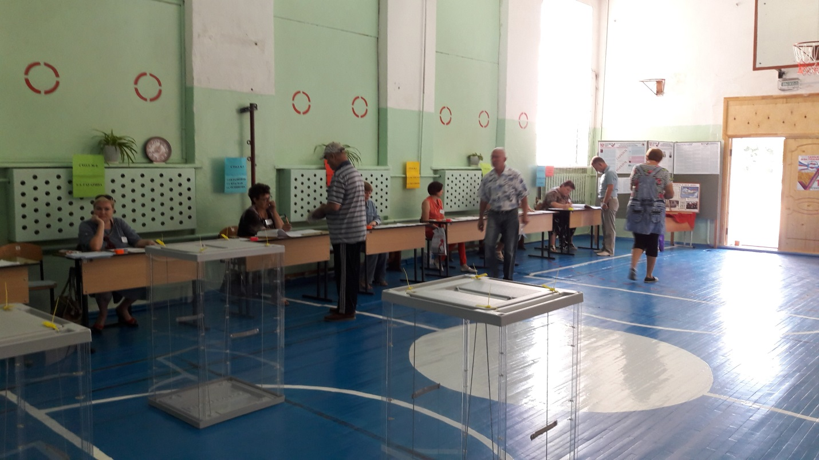

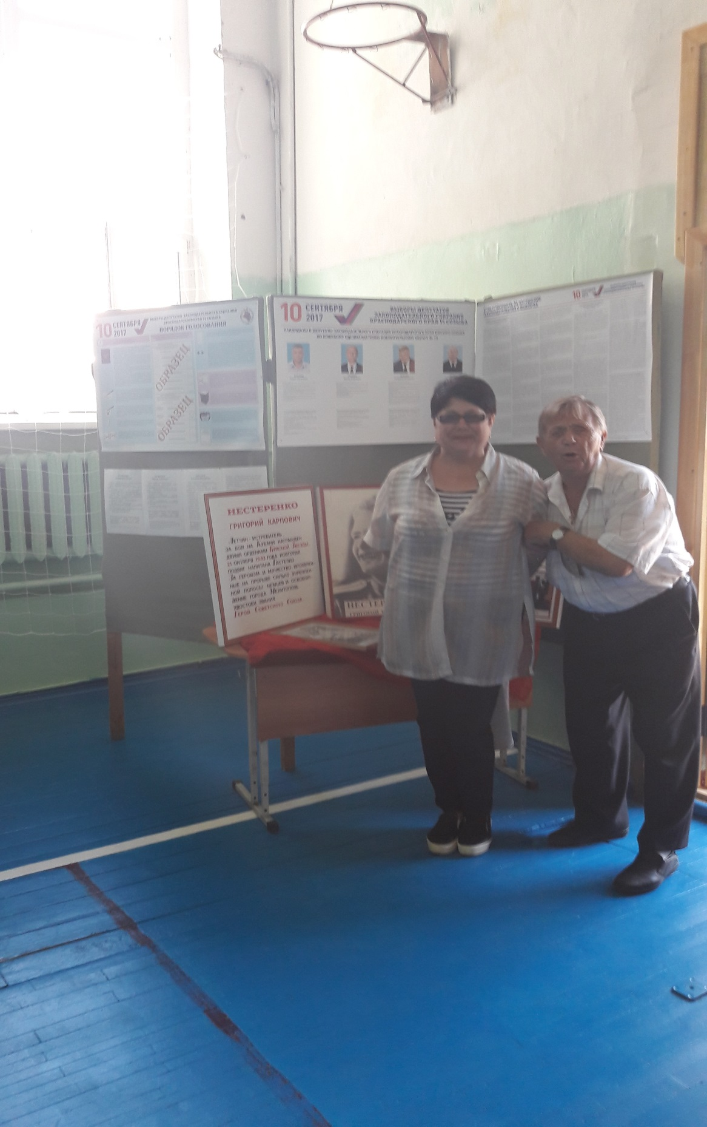
У выставки знаменитого земляка, Г.К. Нестеренко

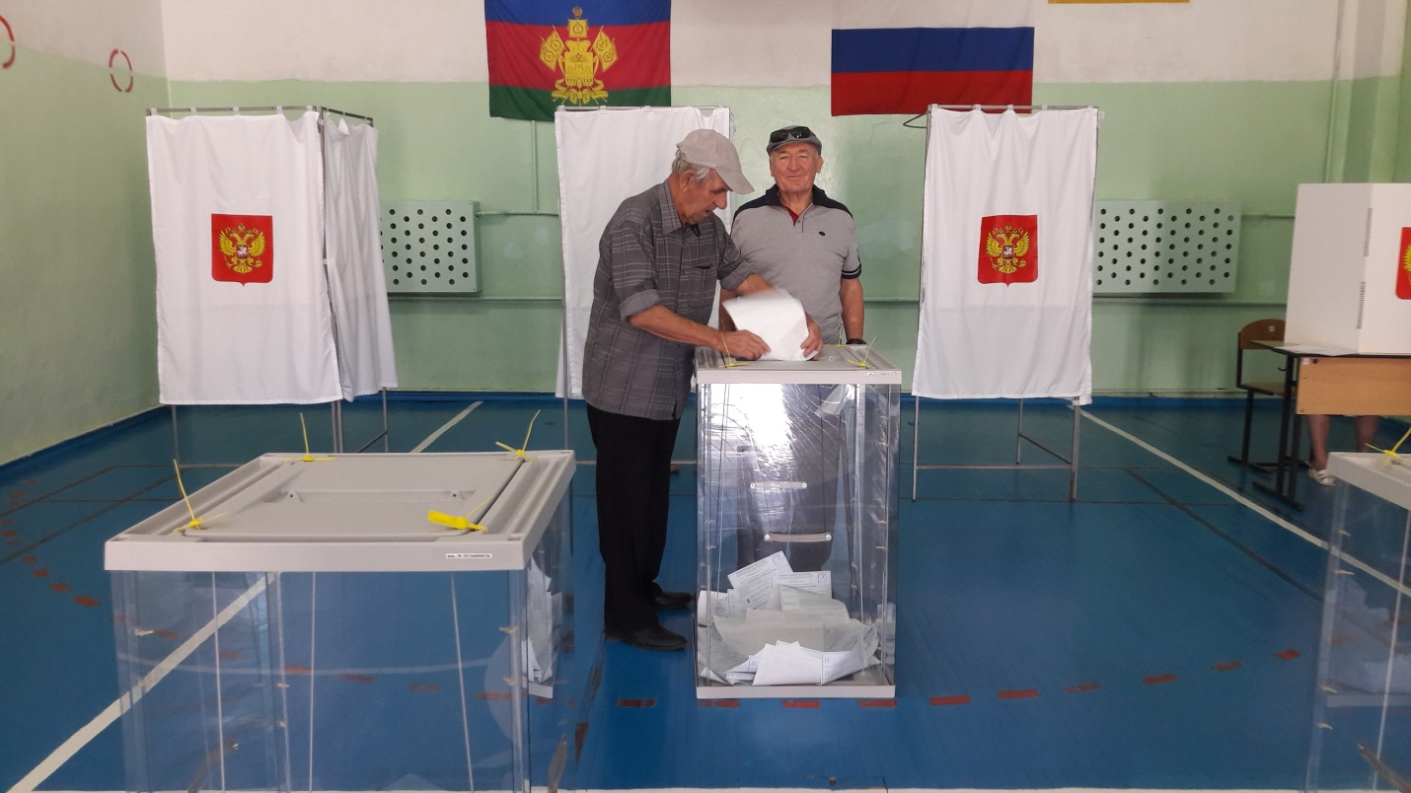

Голосуют избиратели на избирательном участке № 17-48

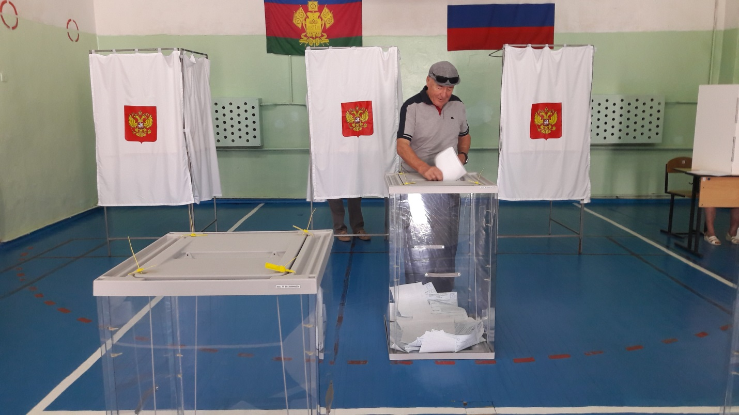

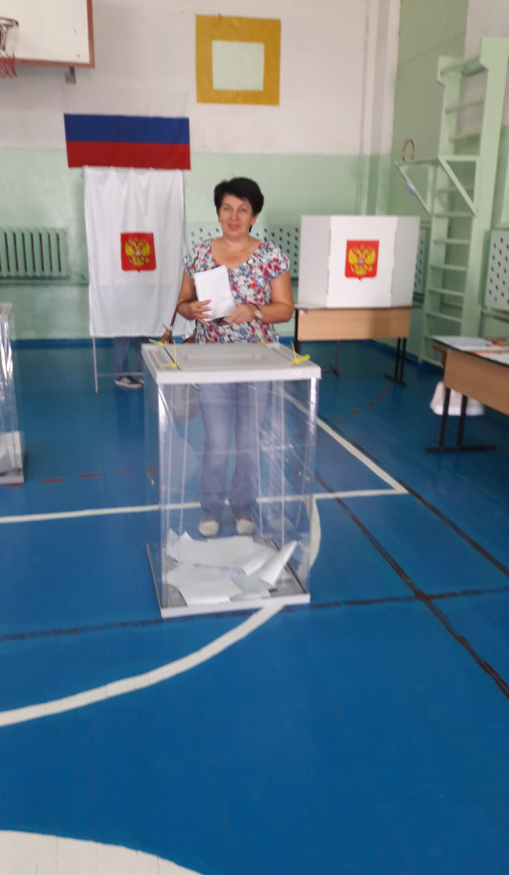

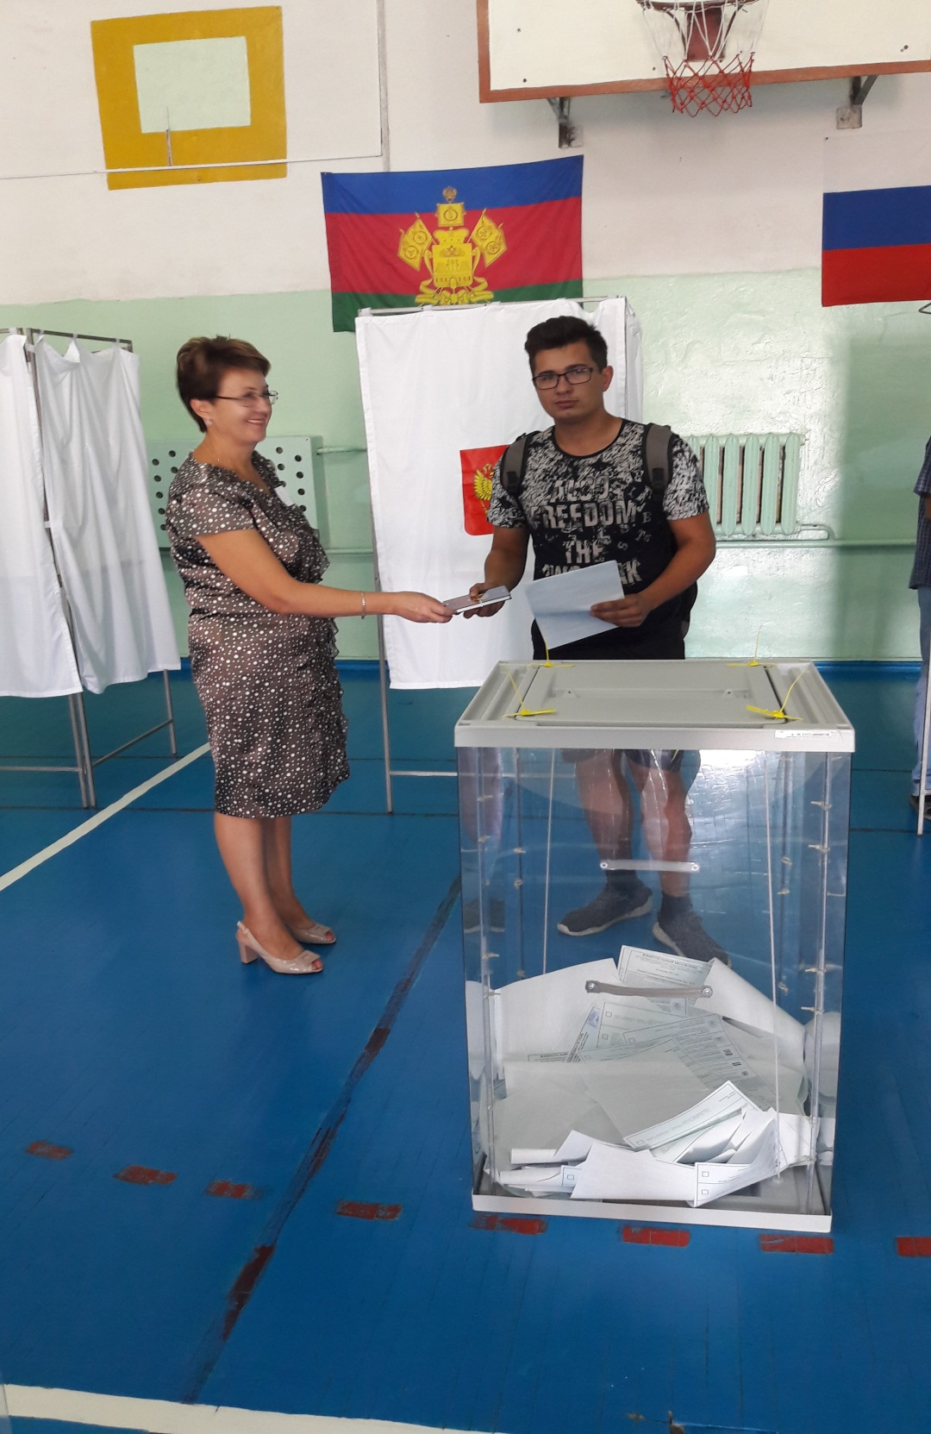
Председатель УИК № 17-48 поздравляет впервые голосующего!

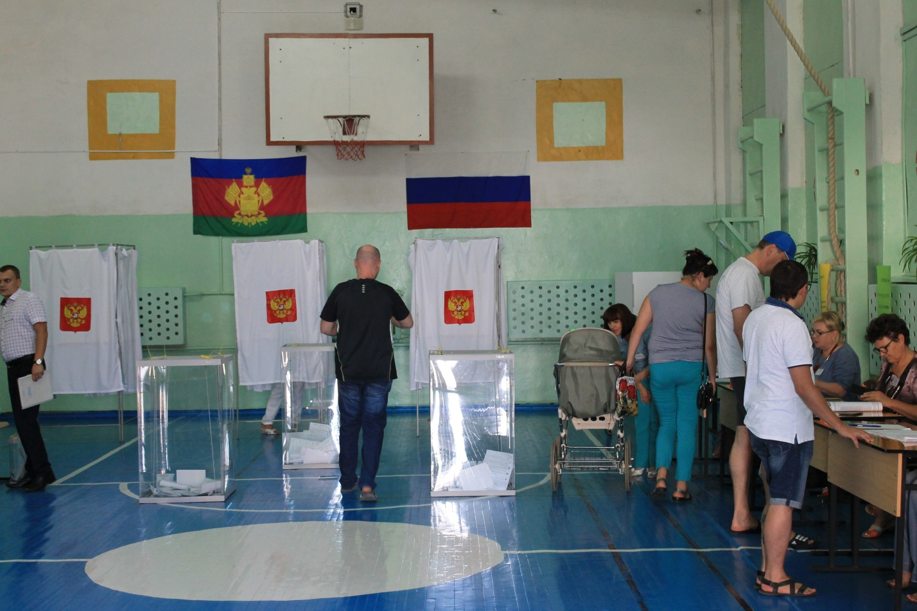

Голосуют избиратели на избирательном участке № 17-48

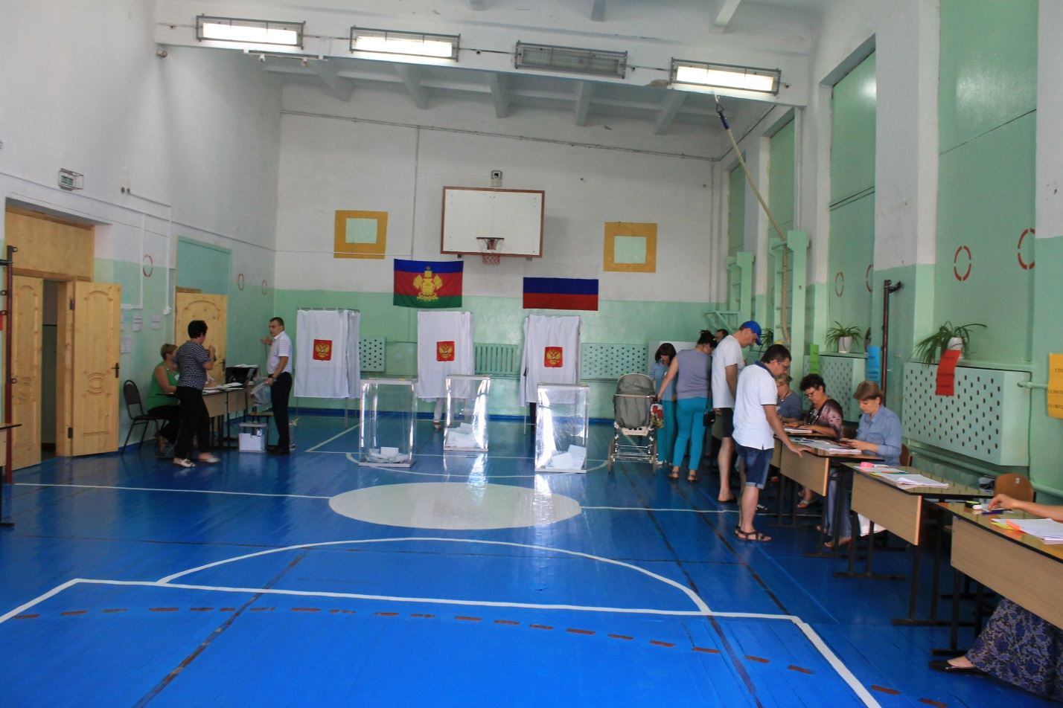

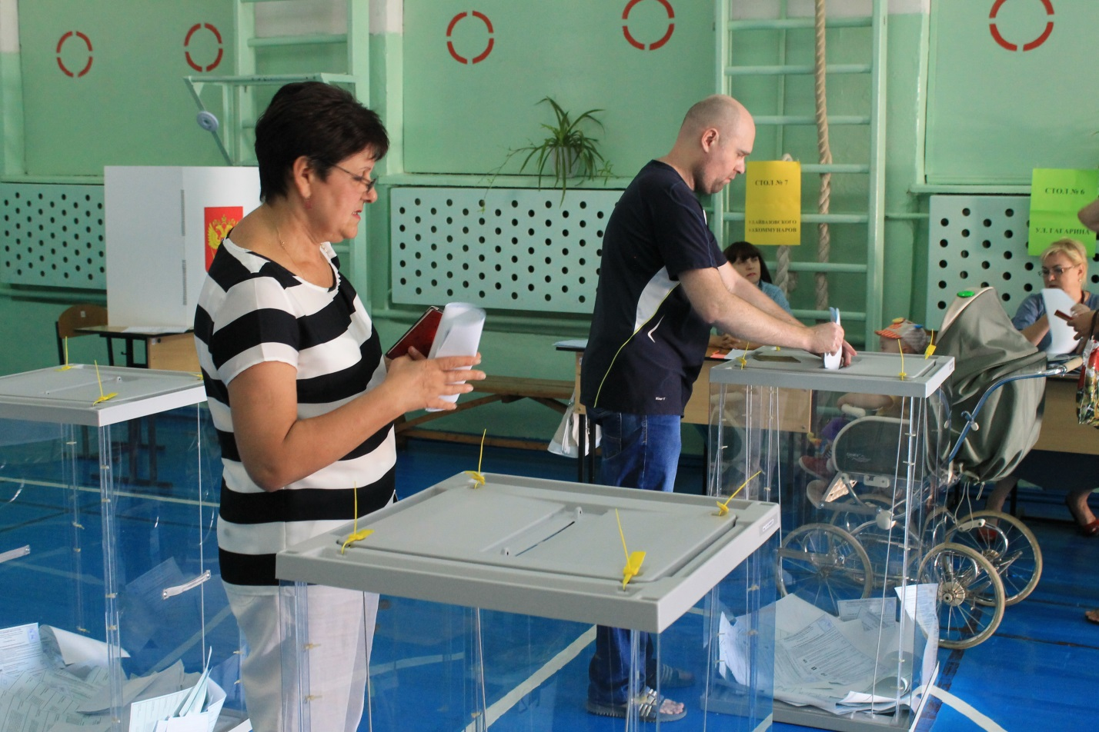

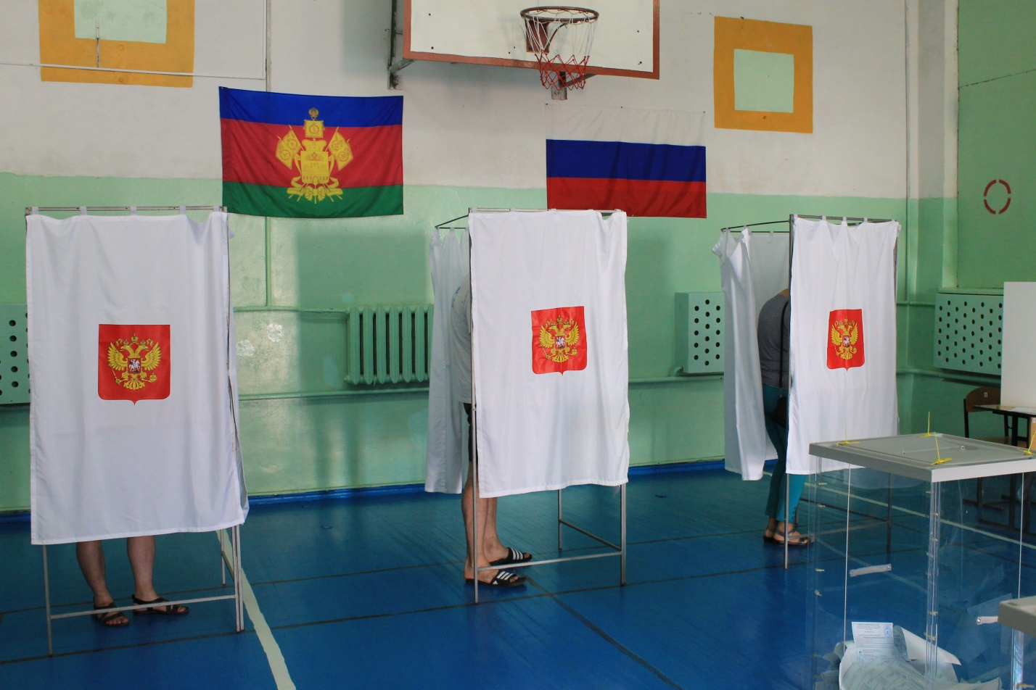

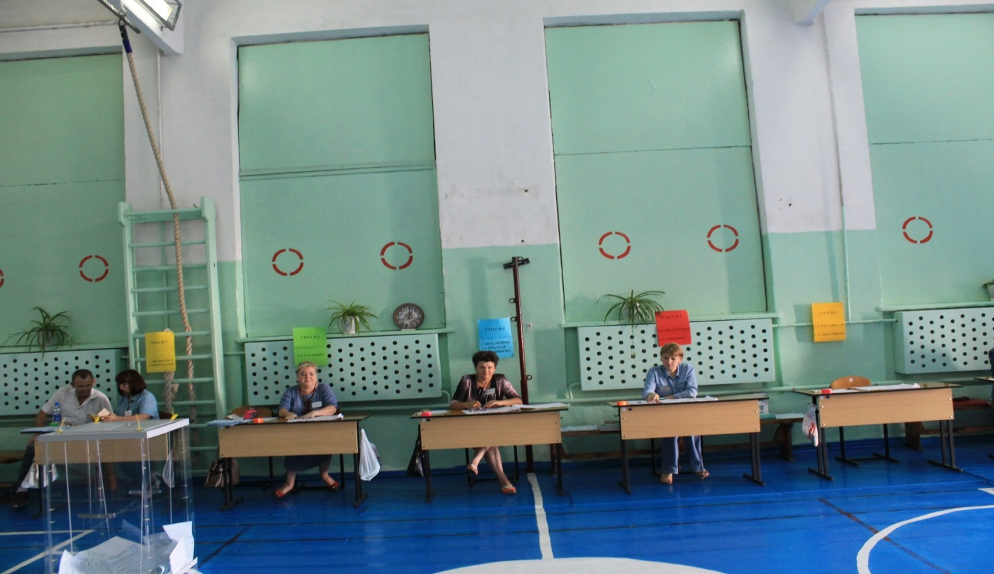

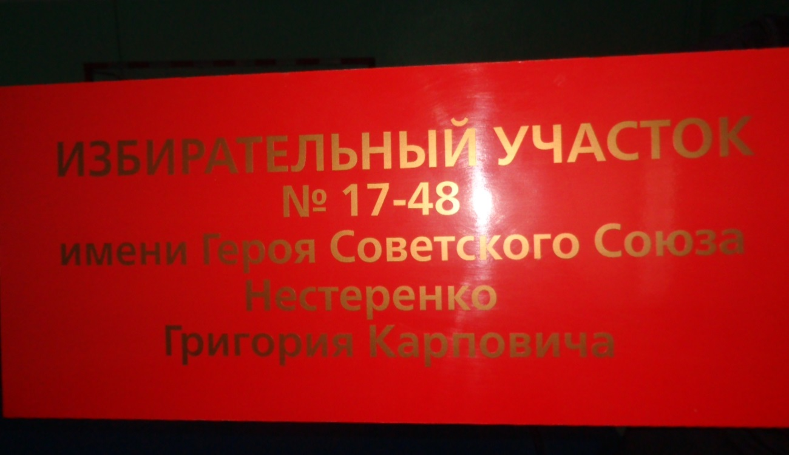

Повышение правовой культуры и обучение членов УИК № 17-48

Обучающий семинар
14.07.2017 11:38
Обучающий семинар для членов участковой избирательной комиссии № 17-48, которая располагается в СОШ № 1, состоялся 11 июля. Семинар провела председатель территориальной избирательной комиссии Каневская Татьяна Иванова.
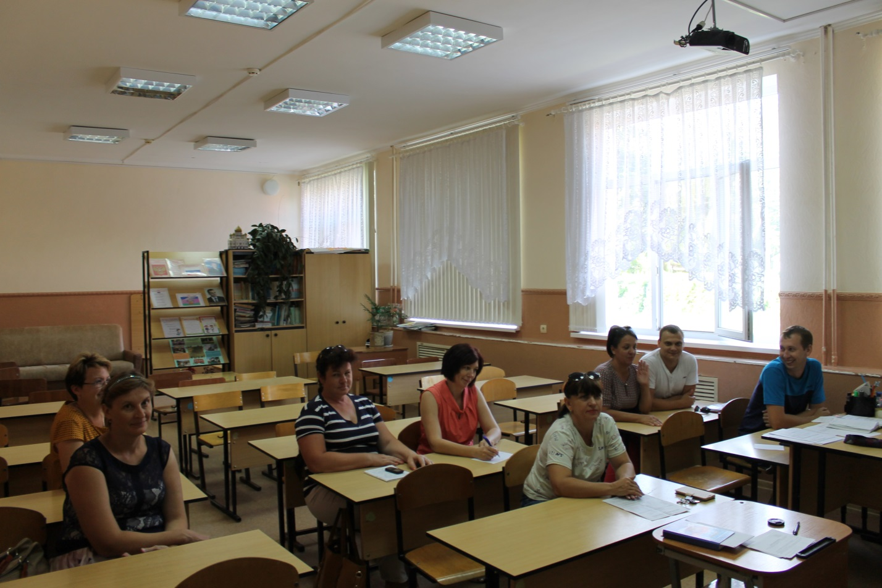
Она представила присутствующим вновь назначенного председателя УИК № 17-48 Светлану Суяркову, которая до этого продолжительное время была секретарем УИК № 17-31 и имеет большой опыт участия в избирательных кампаниях разных уровней.
На семинаре состоялся разговор о введении новелл избирательного законодательства, связанных с голосованием избирателей на выборах депутатов Законодательного Собрания Краснодарского края шестого созыва по месту нахождения.
Большое внимание в процессе семинара было уделено вопросу изготовления протоколов участковых комиссий с использованием машиночитаемого кода, вопросу обеспечения избирательных комиссий необходимым оборудованием для изготовления данных протоколов.
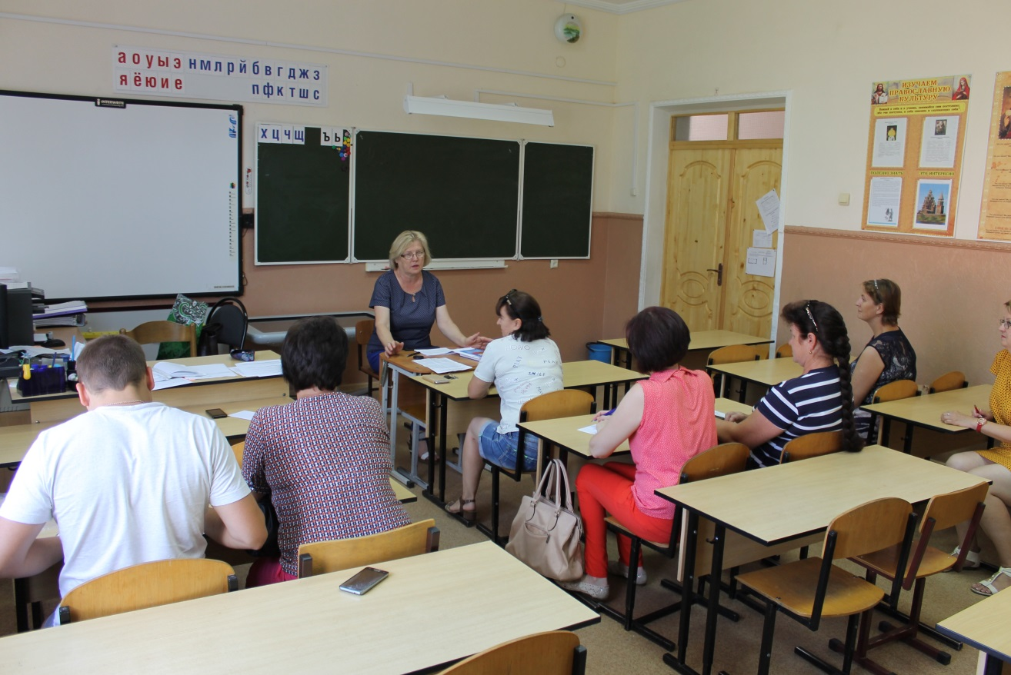
Важным вопросом обсуждения явился вопрос присвоения избирательному участку № 17-48 имени Григория Карповича Нестеренко, Героя Советского Союза, имя которого носит СОШ № 1. В настоящее время принято постановление избирательной комиссии Краснодарского края «О согласовании присвоения избирательным участкам статуса именных», среди которых и наш избирательный участок № 17-48.
Завершающим этапом семинара явилось избрание заместителя председателя участковой комиссии и секретаря комиссии. Выбрали Татьяну Крамскую и Марину Рыжонкову.
Татьяна Иванова, председатель ТИК Каневская
Офиц. сайт админ. МО Каневской район

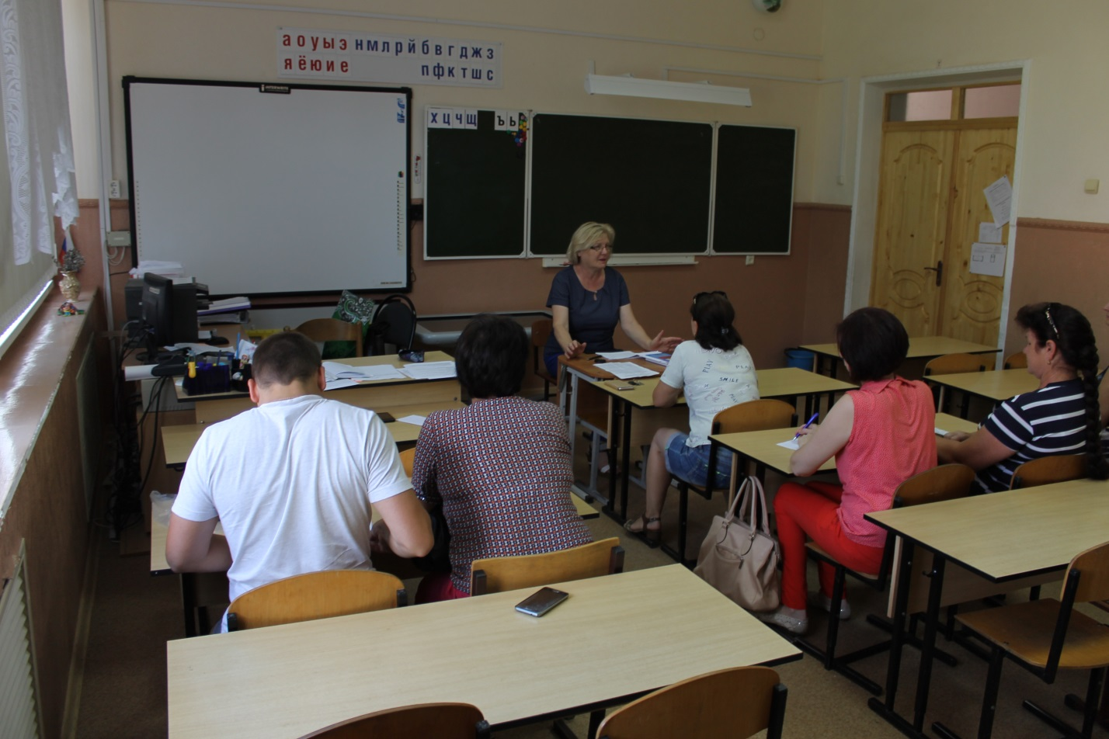

Члены УИК № 17- 48 приняли участие в 10 обучающих семинарах

